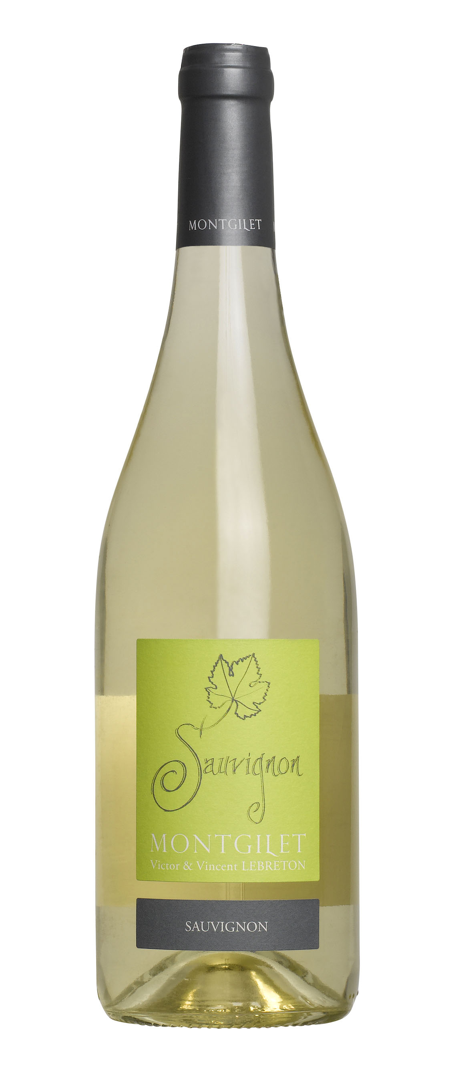

Très répandu dans la Loire, surtout en Touraine et dans la région centre, le Sauvignon donne des vins mûrs et minéraux sur notre Domaine.

Appellation : Vin de Pays du Val de Loire SAUVIGNON

Millésime : 2017

Cépage : 100% sauvignon

Terroir : Argile sur schistes gras et pourpres

Age moyen des vignes : 13 ans

Vignoble : Ce cépage est taillé à 2 fois 2 yeux plus une baguette de 6 à 7 yeux et est conduit comme le reste du vignoble.

Vinification : Au Domaine, il est récolté mécaniquement. En 2015 nous avons effectué un pressurage direct sur l’ensemble de la récolte. Les pressoirs du domaine sont pneumatiques afin d’extraire les jus en finesse sans oxydation et sans trop de bourbes. Le moût fermente en cuve à température contrôlée entre 16° et 18°C pour préserver tous les arômes.
Elevage : L’élevage se fait en cuve jusqu’à la mise en bouteille printanière.

Analyse : Alc 12.34%vol, acidité totale 2.96 gr/l.

Mets et vins : Vin blanc sec d’apéritif à poursuivre sur une douzaine d’huîtres au d’autres crustacés. A ne pas oublier sur les fromages de chèvres. A servir entre 6° et 8°.

Vieillissement : A boire dans l’année

